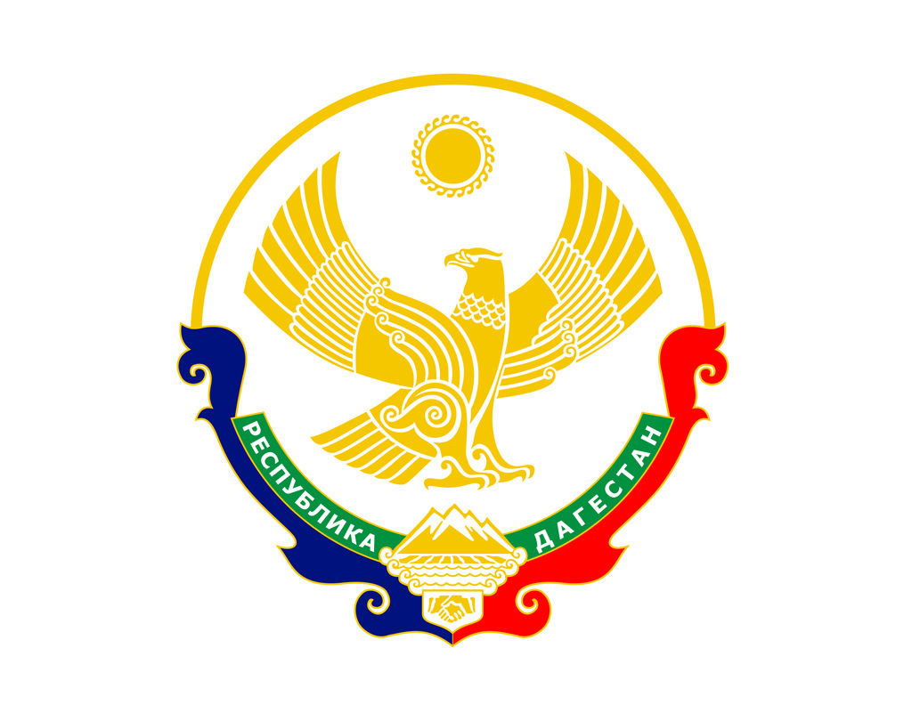

МУНИЦИПАЛЬНОГО ОБРАЗОВАНИЯ

СЕЛЬСКОГО ПОСЕЛЕНИЯ

«СЕЛЬСОВЕТ УЗДАЛРОСИНСКИЙ»

Хунзахского района Республики Дагестан
368262, с.Уздалросо Хунзахского района РД тел. 8 988 226 03 33

ПОСТАНОВЛЕНИЕ № 13
От 04 мая 2018 года

О создании комиссии по
внутреннему финансовому контролю осуществляющему администрацией МО СП «сельсовет Уздалросинский»
из числа депутатов Собрания депутатов
МО СП «сельсовет Уздалросинский»

В целях реализации муниципального финансового контроля за правомерным и эффективным использованием средств местного бюджета, в соответствии со статьями 160.2-1, 269.2 Бюджетного кодекса Российской Федерации, Положением о бюджетном процессе, руководствуясь Уставом муниципального образования МО СП «сельсовет Уздалросинский»

ПОСТАНОВЛЯЮ:

1. Утвердить Положение о комиссии по внутреннему финансовому контролю, осуществляемому администрацией МО СП «сельсовет Уздалросинский» согласно приложению №1.
2. Утвердить состав комиссии по финансовому контролю, осуществляемому администрацией МО СП «сельсовет Уздалросинский» согласно приложению №2.
3. Контроль за выполнением настоящего постановления оставляю за собой.
4. Настоящее постановление вступает в силу со дня подписания, подлежит официальному опубликованию (обнародованию)

Глава сельского поселения Исаев О.М.

Приложение №1
к постановлению администрации
МО СП «сельсовет Уздалросинский»
от 04.05.2018г. №___

ПОЛОЖЕНИЕ О КОМИССИИ ПО ВНУТРЕННЕМУ ФИНАНСОВОМУ КОНТРОЛЮ
1. Общее положение
1.1. Комиссия по финансовому контролю (далее - комиссия) создана и действует на основании настоящего Положения.
1.2. Комиссия осуществляет контроль за финансово-хозяйственной деятельностью администрации, учреждений учредителями которых является администрация МО СП «сельсовет Уздалросинский», в соответствии с основными задачами и функциями комиссии.
1.3. Комиссия руководствуется в своей деятельности законодательством Российской Федерации, распорядительными документами Правительства Российской Федерации, постановлениями администрации МО СП «сельсовет Уздалросинский» и настоящим Положением.
2. Основные задачи и функции комиссии.
2.1. Основными задачами комиссии являются:
-осуществление контроля за эффективностью и целевым использованием муниципального имущества муниципального образования.
-рассмотрение отчетов о финансовой деятельности администрации МО СП «сельсовет Уздалросинский», оценка итогов финансовой деятельности администрации МО СП «сельсовет Уздалросинский», подготовка рекомендаций руководству по устранению выявленных недостатков и нарушений и осуществление контроля за их выполнением;
-контроль полноты и своевременности денежных поступлений, фактическое расходование получателями бюджетных средств бюджетных ассигнований в сравнении с законодательно утвержденными показателями бюджета, выявление отклонений и нарушений, их анализ, принятие мер по их устранению;
-осуществление контроля получателей бюджетных средств в части обеспечения целевого использования бюджетных средств, своевременного их возврата, предоставления отчетности, выполнения заданий по предоставлению муниципальных услуг.
2.2. Комиссия для решения стоящих перед ней задач:
- проверяет эффективность управления администрацией МО СП «сельсовет Уздалросинский», производит их оценку и вырабатывает предложения по совершенствованию управлением;
- выносит рекомендации администрации МО СП «сельсовет Уздалросинский» по устранению нарушений в финансовой деятельности и осуществляет контроль за их выполнением;

3. Права комиссии
3.1. Комиссия имеет право:
- запрашивать и получать у администрации МО СП «сельсовет Уздалросинский» учредительные документы, данные бухгалтерского и статистического учета и отчетности, аудиторских проверок и другую информацию;
- получать информацию по результатам проверки администрации МО СП «сельсовет Уздалросинский», отчеты руководителя об устранении выявленных нарушений и по реализации принятых комиссией решений;
- производить оценку результатов деятельности администрации МО СП «сельсовет Уздалросинский» за отчетный период, указывать на допущенные нарушения финансовой деятельности, давать рекомендации по устранению выявленных нарушений и контролировать ход реализации выполненных рекомендаций комиссии;
- привлекать на договорной основе к работе комиссии экспертов, аудиторов и иных специализированных органов.
4. Организация работы комиссии.
4.1. Состав комиссии и последующие изменения в ее составе утверждаются постановлением администрации МО СП «сельсовет Уздалросинский».
4.2. Председатель комиссии руководит деятельностью комиссии и организует ее работу. План работы комиссии утверждается Главой администрации МО СП «сельсовет Уздалросинский».
4.3. В состав комиссии входят специалисты администрации МО СП «сельсовет Уздалросинский» и по необходимости, привлеченные на договорной или иной основе эксперты.
4.4. К работе комиссии могут быть привлечены по согласованию представители налоговых и правоохранительных органов при рассмотрении вопросов, относящихся к компетенции их организаций.
4.5. Комиссия проводит проверки в соответствии с планом работы, утвержденного Главой администрации МО СП «сельсовет Уздалросинский» и помимо плановых проверок, комиссия может проводить проверки по мере необходимости.
5. Документальное оформление проведенной проверки комиссии.
Результаты проведенной проверки комиссия оформляет актом, который составляется в двух экземплярах, подписывается комиссией, Главой администрации МО СП «сельсовет Уздалросинский», бухгалтером администрации сельского поселения.
6. Контроль за выполнением решения комиссии.
Решения, принимаемые комиссией, обязательны для выполнения администрацией МО СП «сельсовет Уздалросинский», находящихся в ведомственном подчинении администрации МО СП «сельсовет Уздалросинский».

Приложение №2
к постановлению администрации
МО СП «сельсовет Уздалросинский»
от 04.05.2018г. №___

СОСТАВ КОМИССИИ ПО ВНУТРЕННЕМУ МУНИЦИПАЛЬНОМУ ФИНАНСОВОМУ КОНТРОЛЮ, ОСУЩЕСТВЛЯЕМОМУ АДМИНИСТРАЦИЕЙ
МО СП «СЕЛЬСОВЕТ УЗДАЛРОСИНСКИЙ»

Председатель комиссии:
- глава администрации МО СП «сельсовет Уздалросинский» - Исаев О.М
- главный бухгалтер МО СП «сельсовет Уздалросинский» - Магомедгазиева П.М

Члены комиссии:
- депутат Собрания депутатов МО СП «сельсовет Уздалросинский» - Саадуев Шамил Абдулхаликович
- депутат Собрания депутатов МО СП «сельсовет Уздалросинский» - Магомедов Гаджияв Анварбегович
- депутат Собрания депутатов МО СП «сельсовет Уздалросинский» - Гусейнов Гусейн Изамудинович

